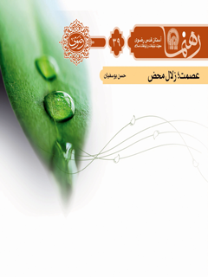

رهنما 39 عصمت زلال محض


ghaemiyeh.com

فهرست مطالب
مشخصات کتاب 4
اشاره 4
1-مفهوم عصمت 10
2-عصمت و اختیار 16
۳. ناسازگاری با طبیعت انسان 22
مقدمه 22
1-3 سازگاری عصمت با اختیار 24
2-3 انسانِ برتر؛ نه برتر از انسان 25
3-3 توانایی انجام‌دادن گناه؛ نه آلودگی به آن 27
4-3 تعدیل قوا؛ نه سرکوب آن‌ها 28
۴. عصمت امامان 29
مقدمه 29
1-4 جدایی‌ناپذیریِ مقام امامت از عصمت 32
2-4 قرآن و عصمت امام 33
1-۲-4 آیۀ امامت 33
2-۲-4 آیۀ اولی‌الامر 34
3-۲-4 آیۀ تطهیر 35
3-4 عصمت اهل‌بیت در روایات نبوی 36
مقدمه 36
1-۳-4 اهل‌بیت؛ همراه و همتای قرآن 37
2-۳-4 علی ‌بن ‌ابی‌طالب، مدار و معیار حق 37
3-۳-4 پیروی از اهل‌بیت؛ مایۀ رستگاری 38
۵. پیامدهای اعتقاد به عصمت 40

مشخصات کتاب
عنوان و نام پدیدآور : عصمت؛ زلال محض/ گرداورنده معاونت تبلیغات و ارتباطات اسلامی؛ ویراستار محمدمهدی باقری.
مشخصات نشر : مشهد: انتشارات قدس رضوی، ۱۳۹۱.
مشخصات ظاهری : ۵۰ ص.؛ ۱۱× ۱۷ س‌م.
شابک : 978-600-6543-74-1
وضعیت فهرست نویسی : فیپا
یادداشت : کتابنامه.
موضوع : عصمت (اسلام) -- پرسش‌ها و پاسخ‌ها
شناسه افزوده : آستان قدس رضوی. معاونت تبلیغات و ارتباطات اسلامی
شناسه افزوده : موسسه انتشاراتی قدس رضوی
رده بندی کنگره : BP۲۲۰/۵/ع۶۳ ۱۳۹۱
رده بندی دیویی : ۲۹۷/۴۳
شماره کتابشناسی ملی : ۲۸۶۸۲۶۵

اشاره
تصویر

تصویر
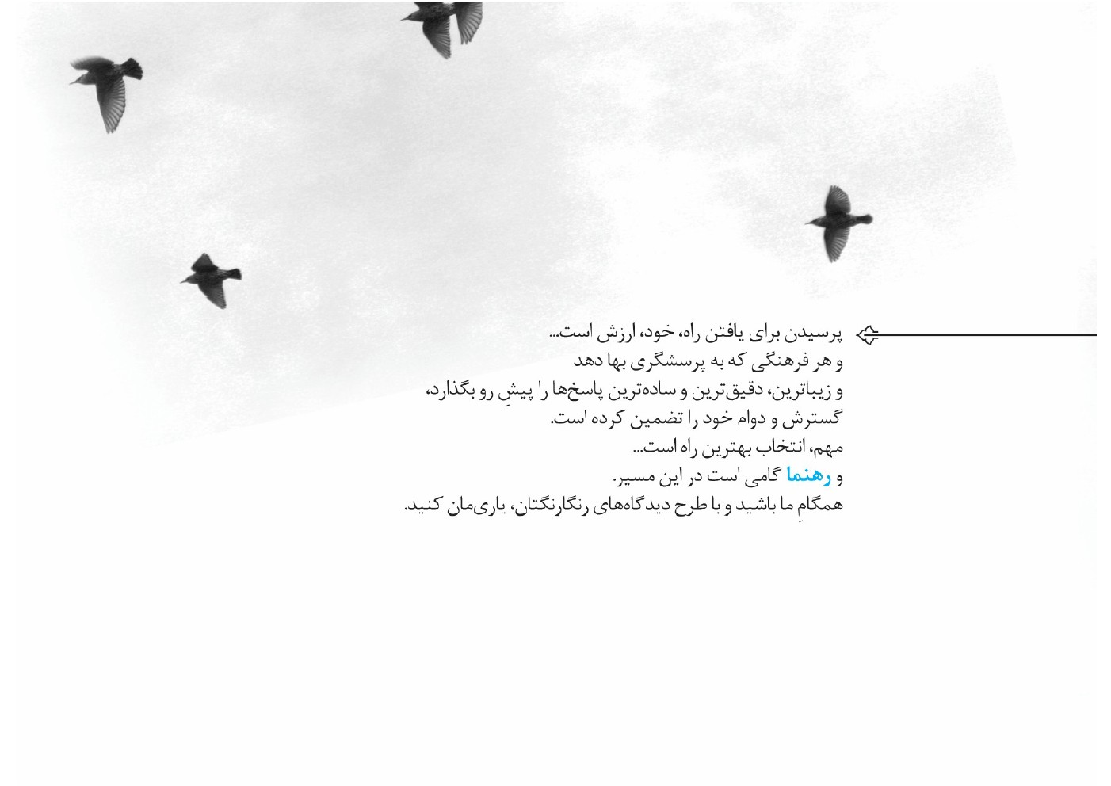
تصویر

عصمت؛ زلال محض
پنج پرسش زیر را، در این نوشتار، پاسخ می گیرید:
1.
واژۀ عصمت از چه زمانی در معنای امروزیِ آن به‌کار رفته است؟
2.
اگر عصمت امری اِعطایی است، آیا مصونیت پیامبران و امامان از گناه، جبری نخواهد بود؟ دراین‌صورت، دلیل برتری آنان بر سایر انسان‌ها چیست؟
3.
هیچ انسانی خالی از امیال و شهوات نفسانی نیست؛ بنابراین، چگونه می‌توان امکان معصوم‌بودنِ انسانی را پذیرفت؟
4.
شیعیان بر اساس چه دلایلی امامان خود را معصوم می‌دانند؟
5.
آیا اعتقاد به عصمت پیامبران و امامان، تأثیری منفی بر زندگی فردی و اجتماعی شیعیان نمی‌گذارد؟
تصویر


1-مفهوم عصمت
تصویر

؟: واژۀ عصمت از چه زمانی در معنای امروزیِ آن به‌کار رفته است؟
عصمت در لغت به‌معنای منع‌کردن و بازداشتن است و به‌همین‌معنا، در برخی آیات و روایات به‌کار رفته است: ]لا عاصِمَ الْیوْمَ مِنْ أَمْرِ اللَّهِ الاَّ مَنْ رَحِمَ[ (= امروز در برابر فرمان خدا هیچ نگاه‌دارنده‌ای نیست؛ مگر کسی‌که [خدا بر او] رحم کند.)یعنی، تنها رحمت اوست که مانع از عذاب می‌شود. ]وَ اللَّهُ یعْصِمُک مِنَ النَّاس[ (= خدا تو را از [گزند] مردم نگاه می‌دارد.)نیز، «انَّ التَّقْوَی عِصْمَةٌ لَک فِی حَیاتِک» (= تقوای الهی [از آلودگی به گناه] بازتان می‌دارد.)گفتنی است که بازداشتن و منع‌کردن، همواره با جبر و اِکراه همراه نیست؛ بلکه برای کسی‌که به پند و اندرز
بسنده کرده و دایرۀ اختیارِ دیگری را تنگ نمی‌کنید نیز، می‌توان این واژه را به‌کار گرفت.
به‌علاوه، از دیدگاه آیات و روایات، پیامبران و امامان از هرگونه گناه و خطایی در امان‌اند. برای بیان این حقیقت، الفاظ و تعابیرِ گوناگونی به‌کار رفته است که واژۀ «عصمت» نیز یکی از آن‌هاست؛ چنان‌که پیامبر اکرم می‌فرمایند: «أَنَا وَ عَلِی وَ الْحَسَنُ وَ الْحُسَینُ وَ تِسْعَةٌ مِنْ وُلْدِ الْحُسَینِ مُطَهَّرُونَ مَعْصُومُون.» (= من و علی و حسن و حسین و نُه نفر از فرزندان حسین، پاک و معصوم هستیم.)امیرمؤمنان، علی، نیز با اشاره به این حقیقت که خدای حکیم را نشاید که به اطاعت و پیرویِ همه‌جانبه از کسی فرمان دهد که از آلوده‌شدن به گناه در امان نیست، می‌فرمایند: «انَّمَا أَمَرَ اللَّهُ عَزَّوَجَلَّ بِطَاعَةِ الرَّسُولِ لِأَنَّهُ مَعْصُومٌ مُطَهَّرٌ لَا یأْمُرُ بِمَعْصِیتِه.» (= دلیل آنکه خداوند مردم را به اطاعت [همه‌جانبه] از پیامبر می‌خوانَد، آن است که وی پاک و معصوم است و به
گناه، فرمان نمی‌دهد.)
این‌ها، تنها، نمونه‌ای است از روایاتی که پیشینۀ کاربرد واژۀ عصمت را می‌نمایانند و بر این پندار خط بطلان می‌کشند که پیدایش این اصطلاح، سال‌ها پس از ظهور اسلام و در زمان رواج اندیشه‌های کلامی بوده استبا‌این‌همه، برای بهره‌گیری از معارف دینی، نباید
تنها از واژه‌هایی سراغ گرفت که به‌تدریج در معنای امروزی‌شان به‌کار رفته یا در این معانی رواج یافته‌اند. قرآن کریم، بی‌آنکه واژۀ عصمت را به‌کار گیرد، با بیان‌های گوناگون، دامان انبیا و اولیا را از هرگونه گناه و خطایی می‌زداید.پیامبر گرامی اسلام و امیرمؤمنان نیز، افزون‌بر این واژه، تعابیر دیگری به‌کار می‌برند که در رسایی و گویایی، چیزی از آن کم ندارد؛
چنان‌که پیامبر اکرم در تفسیر آیۀ تطهیر می‌فرمایند: «فَأَنَا وَ اهلُ‌بیتی مُطَهَّرُونَ مِنَ الذُّنُوب» (= من و اهل‌بیتم از گناه پیراسته‌ایم.)
تصویر


2-عصمت و اختیار
تصویر

؟: اگر عصمت امری اِعطایی است، آیا مصونیت پیامبران و امامان از گناه، جبری نخواهد بود؟ دراین‌صورت، دلیل برتری آنان بر سایر انسان‌ها چیست؟
جبری یا اختیاری‌بودنِ عصمت، اولین و مهم‌ترین پرسشی است که این مسئله، پیشِ چشم خردمندان می‌نهد؛چراکه ارزش آدمی به ارادۀ آزاد و اختیار اوست و جبری‌انگاشتن عصمت، معصومان را به ماشینِ خودکاری تبدیل می‌کند که نه شایستۀ الگوشدن برای دیگران‌اند، و نه سزاوارِ پاداش فراوان.
اختیار آمد عبادت را نمک / ورنه می‌گردد به ناخواه این فلک
گردش او را نه اجر و نه عقاب / که‌اختیار آمد هنر وقت حساب
جمله عالم خود مسبِّح آمدند / نیست آن تسبیحِ جبری مُزدمَند
راه‌حلِ این مشکل، ساده است: سِیر اختیاری انسان دو رکن اساسی دارد: علم و اراده. اگر دچار معصیت می‌شویم، یا نسبت به زشتیِ گناه آگاهی کامل نداریم، یا اراده‌ای قوی برای تَرک آن در خود نمی‌یابیم. هر چه این دو عامل تقویت شوند، دایرۀ گناهان آدمی، تنگ‌تر و تنگ‌تر خواهد شد. معصومان کسانی هستند که هم از نظر شناخت، چنان‌اند که زشتی و ناپسندیِ هر کارِ بدی را به‌چشمِ دل می‌بینند و هم به‌لحاظ اراده، چنان قدرتی دارند که طوفان غرایز حیوانی، عِنان اختیار از کفِ آنان نمی‌رباید. همۀ ما مرتبه‌ای را از چنین مصونیت‌هایی تجربه
کرده‌ایم؛ برای مثال، خوردن برخی نجاسات، حتی به‌فکر هیچ عاقلی هم خطور نمی‌کند، چه رسد به اینکه جامۀ تحقّق پوشد.
اما مسئله به همین‌جا خاتمه نمی‌یابد؛ پرسشی که هنوز ذهن آدمی را به خود مشغول می‌دارد، این است که چرا این علم و ارادۀ آن‌چنانی، در انحصار گروهی اندک است؟ درست است که راه‌حلِ ذکرشده، مشکل اختیار معصومین را چاره می‌کند؛ اما همچنان، دلیل برتری آنان بر سایرین، بی‌پاسخ مانده است. پیامبر و امام معصوم، گناه را همچون مادۀ سمّی می‌بیند؛ ازاین‌رو، فکر انجام‌دادنِ آن‌را نیز در سر نمی‌پروراند. ما نیز اگر چنان علم و اراده‌ای داشتیم، واجدِ صفت عصمت می‌شدیم.
این پرسش اساسی که گاه از آن با عنوان «موهبتی‌بودن عصمت» یاد می‌شود، با پاسخ‌های مختلفی روبه‌رو شده است.یکی از آن‌ها که در تأیید آن، از روایات مختلفی می‌توان سود جست، راه‌حل این مشکل را در علم پیشینِ الهی جستجو می‌کند؛ به‌این‌بیان که خداوندU پیش از آفرینش آدمیان، با علم ازلیِ خود می‌دانست که گروهی از آنان، بیش از سایرین، از اختیارِ خود بهره می‌گیرند و حتی اگر موهبت‌های ویژه نیز به‌آنان نرسد، با اَعمال اختیاری خود، سرآمدِ همگان خواهند شد. این منزلتی که اینان با سِیر اختیاریِ خویش بدان می‌رسیدند، سبب شد که خداوندU، موهبت ویژۀ خویش را به آنان عطا کند و ایشان را از علم و اراده‌ای برخوردار کند که به‌واسطۀ آن، به مصونیت کامل برسند و در پرتوِ آن، راهنمایانی مطمئن برای همۀ افراد بشر شوند.
به‌عبارت‌دیگر، دلیل اِعطای چنین موهبتی، علاوه‌بر پاداش به خودِ آن‌ها، فراهم‌کردنِ وسایل هدایت برای سایر انسان‌هاست.این نکته را می‌توان به‌خوبی از فرازهای آغازینِ دعای ندبه فهمید. همچنین، در روایتی از امام‌صادق دربارۀ موهبت‌های ویژۀ پیامبران، چنین آمده است: «ازآنجاکه خداوند به‌هنگام آفرینش پیامبران، می‌دانست که آنان از او فرمان‌بُرداری کرده و فقط او را عبادت می‌کنند و هیچ‌گونه شِرکی روا نمی‌دارند، [از موهبت‌های ویژۀ خویش، برخوردارشان ساخت.] پس اینان به‌واسطۀ فرمان‌بُرداری از خداوند، به این کرامت و منزلت والا رسیده‌اند.)

۳. ناسازگاری با طبیعت انسان

مقدمه
تصویر

3.
هیچ انسانی خالی از امیال و شهوات نفسانی نیست؛ بنابراین، چگونه می‌توان امکان معصوم‌بودنِ انسانی را پذیرفت؟
برخی کسانی‌که به روشنفکران مذهبی شهرت یافته‌اند، بی‌گناهی را گناهی بزرگ برای نوع بشر می‌شمارند؛ با این استدلال که طینتِ آدمی را با اراده و اختیار سرشته‌اند و آنان که این ویژگی را ندارند، یا حیوان‌اند یا فرشته!احمد امین مصری نیز پیراستگی از گناه را ناشدنی می‌شمارد و با اشاره به‌وجود گرایش‌های گوناگون در آدمی، برای انسانِ عاری از گناه جایگاهی جز پندار نمی‌شناسد.
در پاسخ باید گفت که چنین نگرشی بیش از هر چیز، نمایانگر برداشت نادرست اینان از پدیدۀ
عصمت و نادیده‌گرفتن توانایی‌های آدمی است. برای توضیح بیشتر، چند نکته را یادآور می‌شویم:

1-3 سازگاری عصمت با اختیار
بی‌تردید، قوام انسان به اراده و اختیار است و در هیچ پدیدۀ انسانی، نمی‌توان این ویژگی را نادیده گرفت. ازسوی‌دیگر، کسانی‌که با سخنانی ازاین‌دست، امکان عصمت را به چالش می‌خوانند، نتوانسته‌اند عصمت و اختیار را با یکدیگر سازش دهند و آن دو را کنار هم بنشانند. ازاین‌روست که می‌گویند: «انسان، با عصیان و اراده و آگاهی و قدرت، خود را ثابت می‌کند» یا «کمال آدمی به این است که با وجود توانایی بر انجام‌دادن کارهای زشت، در بیشتر اوقات، جانب خیر و پاکی را ترجیح دهد.»
این در حالی است که در جای خود، رابطۀ عصمت و اختیار را بررسی کرده و سازگاری آن دو را با یکدیگر به اثبات رسانده‌اند. به‌راستی مگر درجاتی از عصمت، کم‌و‌بیش در همۀ انسان‌ها تحقق نیافته است؟ کدام انسانِ با اراده‌ای است که آگاهانه، لب به غذای مسموم بزند؟ تنها تفاوت معصومان با دیگران در این است که در نظر آن بزرگواران، همۀ گناهان چون زهری کشنده‌اند؛ از‌این‌رو، خیال نزدیک‌شدن به آن را نیز از سر نمی‌گذرانند.

2-3 انسانِ برتر؛ نه برتر از انسان
در تاریخ، بسیاری افراد به‌دلیل بشربودنِ انبیا، پیامبری‌شان را زیر سؤال برده و از پذیرش دعوتشان روی‌برتافته‌اند. پیام‌آورانِ آسمانی نیز با تأکید بر بشربودن خویش، موهبت الهی را
دلیل دستیابی به این مقاماتِ ویژه دانسته‌اند:]إنْ نَّحْنُ الاَّ بَشَرٌ مِثْلُکمْ وَ لکنَّ اللَّهَ یمُنُّ عَلی مَنْ یشاءُ مِنْ عِبادِه.[ (= ما جز بشری مثل شما نیستیم؛ ولی، خدا بر هریک از بندگانش که بخواهد، منّت می‌نهد.)
بنابراین، نباید از همانندی در انسان‌بودگی، به گمراهی بیفتیم و هیچ انسانی را شایستۀ ارتباط با جهانی دیگر و دستیابی به مقامات والایی همچون عصمت ندانیم. اگر خود، چهرۀ حقیقیِ گناهان را چنان که باید، درک نکرده‌ایم و آن ارادۀ قوی را برای دوری از آن‌ها در خود نمی‌بینیم و خویشتن را اسیر دام‌های شیطانی می‌یابیم، نباید همگان را با خود مقایسه کرده، هر سخنی را انکار کنیم که فراتر از سطح اندیشۀ ماست.

3-3 توانایی انجام‌دادن گناه؛ نه آلودگی به آن
آنچه رهزن اندیشۀ عصمت‌ستیزان قرار گرفته است، این پندار است که با وجود گرایش‌های نفسانی، گریزی از آلودگی به گناه نیست. غافل از آنکه در کنار امیالی که آدمی را به زشتی‌ها فرامی‌خوانَد، همواره گرایش به خوبی نیز وجود دارد و در معصومان، این گرایش‌ها هیچ‌گاه راهی برای به‌بارنشستنِ امیالِ دستۀ اول باقی نمی‌گذارد. به‌اصطلاح، این انسان‌های والا که در معرضِ انجام‌دادن گناه هم هستند، همواره مانعی در پیشِ روی خود می‌بینند و از فعالیتِ معصیت‌بار باز می‌مانند.

4-3 تعدیل قوا؛ نه سرکوب آن‌ها
یکی از نکاتی که توجه به آن، بسیاری تردیدها را پایان می‌دهد، این است که عصمت به‌معنای سرکوبیِ قوای نفسانی و شهوانی نیست؛ بلکه نیرویی است که به هر کدام از گرایش‌های آدمی، از راه حلال پاسخ می‌گوید. «مثلاً سامعه از انسان صوت حَسَن می‌خواهد، نه غنا؛ و شخص می‌تواند صوت حسن را با صوت موزون و دلپذیرِ بدون‌شائبۀ حرام، تأمین کند. نیز، سایر قوا، هر کدام مقتضیاتی دارند که هم می‌توان آن‌را از راه حلال تهیه کرد و هم از راه حرام. انبیا راه حرام را بستند و با حلال، به مقتضیات قوا پاسخ دادند.»

۴. عصمت امامان

مقدمه
تصویر

تصویر

؟: شیعیان بر اساس چه دلایلی امامان خود را معصوم می‌دانند؟
اندیشمندان شیعه برای اثبات عصمت امامان از ادلّۀ گوناگونی بهره می‌برند که تبیین آن‌ها نیازمند کتابی پُرحجم و مستقل است؛ چنان‌که علامه‌حلّی با شرح و بسط این دلایل، بیش از هزار نکته دراین‌باره فراهم آورده است.بااین‌حال، اشاره‌ای کوتاه به این ادلّه، خالی از فایده نیست و زمینۀ جستجوهای بیشتر و عمیق‌تر را فراهم می‌سازد.

1-4 جدایی‌ناپذیریِ مقام امامت از عصمت
1-4 جدایی‌ناپذیریِ مقام امامت از عصمت
مقام امامت، آن‌گونه‌که از کتاب و سنّت برمی‌آید، در رهبریِ سیاسیِ جامعۀ اسلامی خلاصه نمی‌شود؛ بلکه دنبالۀ نبوّت و کامل‌کنندۀ رسالت است.چنین تصویری از مسئله، پیامبر و امام را کنار هم می‌نشانَد و دلایل عقلیِ عصمت را به قلمروِ امامت نیز می‌کشاند. با این تفاوت که در اینجا، به‌جای ابلاغ وحی، از تبیین معارف وحیانی سخن می‌رود.

2-4 قرآن و عصمت امام

1-۲-4 آیۀ امامت
قرآن کریم ظالمان را شایستۀ مقام امامت نمی‌داندو با توجه به آنکه فرهنگ قرآن، هر گناهکاری را ظالم می‌خوانَد،چاره‌ای جز پذیرش عصمتِ امام باقی نمی‌ماند. این آیه هر چند گفت‌وگوهای فراوانی برانگیخته است، اما روشنیِ آن به‌اندازه‌ای است که برخی مفسّرانِ اهل‌سنّت را نیز به‌اعترافی چنین واداشته است؛ به‌طوری‌که یکی از این مفسّران می‌گوید: «این آیه دلیل بر آن است که پیامبران، [حتی] پیش از بعثت نیز از گناهان کبیره معصوم‌اند و فاسقان، شایستگیِ پیامبری ندارند.»
این مفسّر نامدار اگر پیش‌فرض‌های ذهنی خود را کنار می‌نهاد، میان امامت و نبوّت فرقی
نمی‌گذاشت و در بیان شروط امام، تنها به عدالت بسنده نمی‌کرد. زیرا در آیۀ مذکور، سخن بر سر آن است که ظالمان، شایستگیِ دریافت عهد الهی را ندارند. ما نیز می‌پذیریم
که عهد الهی، عنوانی است فراگیر که نبوّت و امامت، هر دو، را دربرمی‌گیرد؛ اما، چگونه این جمله در یکی از مصادیق عهد، لزوم عصمت را نتیجه می‌دهد و در مصداق دیگرِ آن، از حدّ اشتراطِ عدالت فراتر نمی‌رود؟!

2-۲-4 آیۀ اولی‌الامر
در آیه‌ای دیگر، قرآن کریم همگان را به اطاعت از اولی‌الامر فرامی‌خواند و این گروه را در کنار پیامبر می‌نشاند.این اطاعت به‌دلیل آنکه قید و شرطی به‌همراه ندارد، اطاعتی همه‌جانبه و بی‌چون‌و‌چراست و این مطلب، جز با عصمت اولی‌الامر سازگار نیست؛ زیرا سرسپردگیِ این‌چنینی تنها در برابرِ کسی سزاوار است که از کج‌رَوی و کج‌اندیشی در
امان است و نه‌تنها در گفتار، بلکه با رفتار خود نیز مردم را جز به آنچه رضای خداوند است، نمی‌خواند.
فخر رازی، اندیشمند و مفسّر بزرگ اهل‌سنّت که به‌دلیل تواناییِ زیاد در شبهه‌افکنی، او را امام‌المشکّکین می‌خوانند، دلالت آیه بر عصمت را می‌پذیرد؛ اما، منظور از اولی‌الامر را نخبگان امّت می‌داند؛درحالی‌که پیامبر اکرم در پاسخ به پرسشی دراین‌باره، از امامان دوازده‌گانۀ شیعه نام می‌برَد و آنان را جانشین خود و پیشوای مردم معرفی می‌کند.

3-۲-4 آیۀ تطهیر
آیۀ تطهیر از دیگر آیاتی است که به‌روشنی، عصمت اهل‌بیت را
می‌نمایاند و بر پاکی و طهارت آنان تأکید می‌ورزد.سخن دربارۀ این آیه نیز فراوان است؛ اما آنچه به‌طور گذرا می‌توان گفت این است که بر اساس این آیه، ارادۀ ازلی و تخلف‌ناپذیر الهی بر این تعلّق گرفته است که هرگونه «رِجس» و پلیدی را از اهل‌بیت بزداید و آنان را پاک سازد و طاهر نگه دارد. این حقیقت، با توجه به این نکته که قرآن کریم هرگونه آلودگیِ ظاهری و باطنی را رجس می‌شمارد،تفسیری جز عصمت بر نمی‌تابد.

3-4 عصمت اهل‌بیت در روایات نبوی

مقدمه
روایات پیامبر اکرم ، فضایل فراوانی برای اهل‌بیت برمی‌شمارند که برخی از آن‌ها جز با عصمت آنان سازگار نیست. در این قسمت، از احادیثی که تنها شیعیان روایتگر آن‌اند
درمی‌گذریم و به نمونه‌هایی از آنچه در کتب اهل‌سنّت آمده است، بسنده می‌کنیم:

1-۳-4 اهل‌بیت؛ همراه و همتای قرآن
در حدیث پُرآوازۀ ثقلین، توجه به دو نکته اندیشۀ حق‌جویان را به عصمت اهل‌بیت رهنمون می‌شود: یکی آنکه در این حدیث، کتاب و عترت در کنار یکدیگر محور هدایت به‌شمار آمده‌اند: «ما إنْ تمَسّکْتُم بِهِما لَنْ تَضِلّوا أبَداً.» دیگر آنکه این روایات، بر جدایی‌ناپذیریِ قرآن و عترت تأکید می‌کند: «لَنْ یَفترِقا حتّی یَرِدا عَلَیّ الحَوْض.» اگر اهل‌بیت معصوم از گناه و خطا نبودند، پیروی از آنان همواره موجب هدایت نبود و جدایی‌ناپذیریِ آنان از قرآن، معنای روشنی نمی‌یافت.

2-۳-4 علی ‌بن ‌ابی‌طالب، مدار و معیار حق
برای داوری میان انسان‌های عادی، چیزی را جز حق نمی‌توان محورِ ارزیابی قرار داد. باید ابتدا حق را شناخت تا بتوان میزان حقانیت
اشخاص را بر اساس نزدیکی و دوری به این محور سنجید: «إعرِفِ الحقّ تُعرَف أهلَه.»تنها کسانی‌که خود، معیار حق‌اند و حق بر گِرد آنان می‌چرخد، معصومان‌اند و امام‌علی به گواهیِ رسول خدا ، از این گروه است: «علیٌّ مَعَ الحَقّ و الحَقّ مَعَ علی.»نیز، «الّلهُم أدِر الحَقّ مَعَ علی حیثُ دار.»

3-۳-4 پیروی از اهل‌بیت؛ مایۀ رستگاری
افزون‌بر حدیث معروف سفینه («مثلُ اهل‌بیتی مَثلُ سَفینة نوحٍ») که اهل‌بیت را به کَشتی نوح همانند می‌کند و رستگاریِ ابدی را با پیروی از آنان، پیوند می‌زند، احادیث فراوان دیگری نیز دراین‌باره می‌توان یافت که این روایت، نمونه‌ای از آن‌هاست: «هر کس می‌خواهد زندگی و مرگش همچون حیات و ممات من باشد،... ولایت
علی و فرزندانش را برگزیند؛ زیرا آنان هرگز شما را از راه هدایت بیرون نمی‌برند و به‌گمراهی نمی‌کشانند.»

۵. پیامدهای اعتقاد به عصمت
تصویر
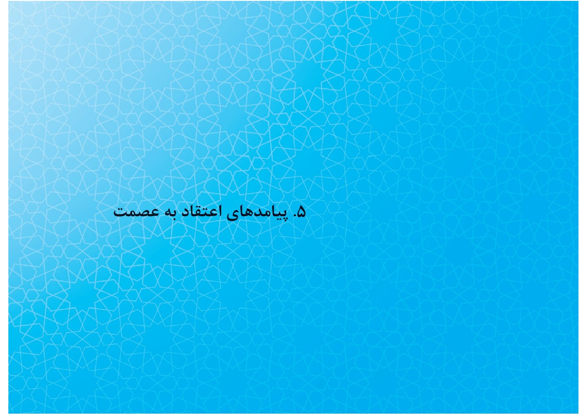
تصویر

؟: آیا اعتقاد به عصمت پیامبران و امامان، بر زندگی فردی و اجتماعی شیعیان تأثیری منفی نمی‌گذارد؟
برخی کسانی‌که عصمت معصومان را پذیرفتنی نمی‌یابند، پیامدهایی منفی برای این باور برشمرده و از این راه، به نقدِ آن پرداخته‌اند. گروهی چنین پنداشته‌اند که شخص معصوم را نمی‌توان الگوی دیگران و برتر از آنان به‌شمار آورد؛ بلکه آنچه شأن و منزلت
پیامبر را بالا می‌برَد، زندگی غیرمعصومانۀ اوست که «نشانگر آن است که در جهاد اکبر و مبارزه با نفسِ امّاره، موفق بوده و در غالب اوقات، راه و هدف درست را شناخته و از آن پیروی کرده است.»
برخی دیگر، پدیدۀ عصمت را سبب رونق بازار دورویی و ظاهرآرایی می‌دانند و تلاش
می‌کنند با اثبات این نکته که «گناه، در طرح خلقت آدمی مندرج است»،وجدان گناه‌آلودگان را آسوده سازند و بدین‌وسیله، به‌گمان خود، آنان را از مقدس‌مآبی و زهد‌فروشی برحذر دارند.
در پاسخ به چنین دیدگاهی، چند نکته را یادآور می‌شویم:
1-5 دستیابی پیامبران و امامان به کمالات ویژه‌ای نظیر عصمت، گزاف و بی‌دلیل نبوده است و در شایستگی‌های آنان ریشه دارد؛بنابراین، عصمت پیامبران و امامان از گناه، افزون بر فواید دیگر، در بُعد عملی، از انسان دست‌گیری می‌کند و نمونه‌ای کامل از کسانی را فراروی آدمیان قرار می‌دهد که از بند شیطان رسته و به خداU پیوسته‌اند؛ چنان‌که عصمت
در دریافت و ابلاغِ وحی نیز در بُعد علمی، به‌یاریِ آدمی می‌شتابد و معرفت حقیقی و سعادت واقعی را دست‌یافتنی می‌سازد. مقصود قرآن کریم از نقل حکایاتی مانند داستان حضرت یوسف نیز همین درس‌آموزی‌هاست؛ یعنی بیان این حقیقت که حتی در عنفوان جوانی و با فراهم‌بودنِ زمینه‌های گناه نیز می‌توان با یاری‌جستن از خداU، از چنگال نفسِ بدفرما، رهایی یافت.
2-5 نباید معصومان را چون ماشینِ خودکاری بپنداریم که بدون سنگ‌اندازی‌های شیطان، راه درست را در پیش می‌گیرند و فارغ از هرگونه مانعی، در طریق مقصود ره می‌سپرند؛ بلکه آنان نیز با شیطان درگیرند. هر چند، همواره در این جهاد اکبر پیروزِ میدان‌اند.
3-5 رهبران دینی، گرچه مردم را به پیروی از معصومان فرامی‌خوانند و از آنان می‌خواهند که پیامبران و امامان را الگوی خویش سازند، همواره بر این نکته تأکید می‌ورزند
که هیچ‌گاه به مقام معصومان نتوان رسید.ازاین‌رو، جانب‌داری از اندیشۀ عصمت، فشاری درونی یا برونی بر مؤمنان وارد نمی‌سازد و روح و جان آنان را نمی‌آزارَد.
معصومان در همۀ کمالات انسانی، پیشتازِ دیگران ا ند و کسی به آنان نزدیک‌تر است که در این راه، گام بیشتری بردارد. البته، هیچ‌گاه نباید اندیشۀ هَماوردی با آنان را در سر پروراند؛ چنان‌که پیشوای متّقیان، امیرمؤمنان، دربارۀ زهد و ساده‌زیستیِ خویش می‌فرمایند: «آگاه باشید که هر پیرُوی را پیشوایی است که پِیِ وی پوید و از نور دانش او روشنی جوید. پیشوای شما، از دنیای خود، به دو جامۀ فرسوده بسنده کرده و دو قرص نان را خوردنیِ خویش کرده است... بدانید که شما چنین نتوانید کرد، اما مرا یاری کنید به پارسایی و در پارسایی‌کوشیدن و پاک‌دامنی و درستی‌ورزیدن.»
تصویر
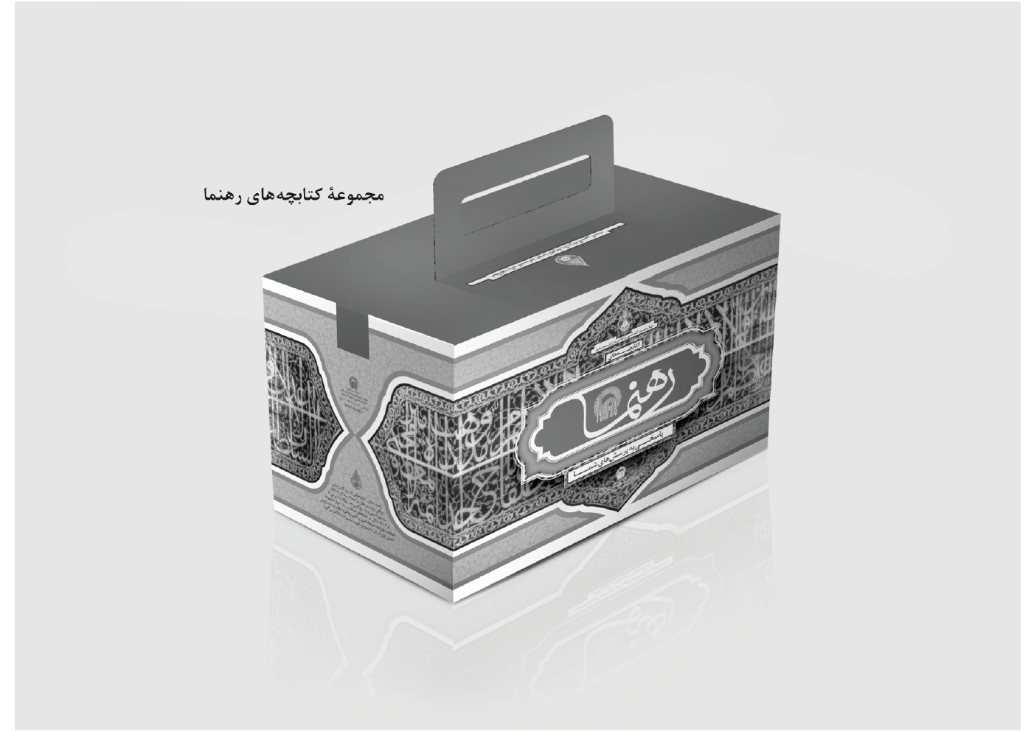
تصویر
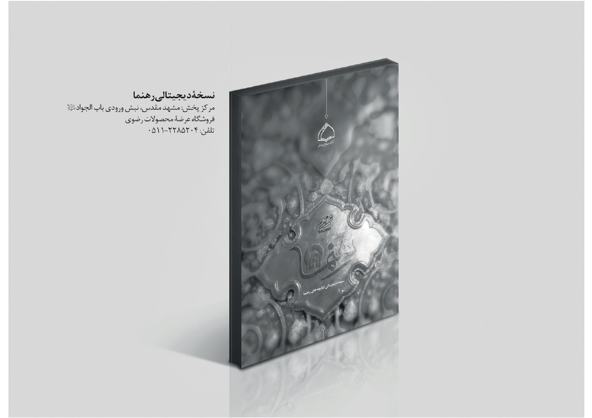

ghaemiyeh.com

. هود/۴۳.
. مائده/۶۷.
. تصنیف غرر الحکم و درر الکلم، ص۲۷۴.
. ر.ک: مقاییس اللغة، ج۴، ص۳۳۱؛ و بحارالانوار، ج۱۷، ص۹۴.
. بحارالانوار، ج۲۵، ص۲۰۱؛ و ینابیع المودة، باب۷۷، ص۴۴۵.
. موسوعة الامام علی‌بن‌ابی‌طالب، ج۲، ص۲۴۸.
. ر.ک: عصمة الانبیاء، رسالة التقریب، العدد الثانی، ص۱۳۳.
. ر.ک: پژوهشی در عصمت معصومان، ص۱۰۹تا۱۱۴ و۱۵۷تا۱۶۰ و ۱۹۶تا۲۰۷ و ۲۸۵تا۳۰۶.
. الدر المنثور، ج۵، ص۱۹۹.
. برخی نویسندگان ازآنجاکه نتوانسته‌اند راهی برای جمع میان اختیاری‌بودنِ عصمت و دلیل برتری معصومان بیابند، بهتر آن دیده‌اند که اصلِ این فضیلت را انکار کنند. بر اساس این دیدگاه «اگر پیامبر، معصوم باشد، در کارهایی که انجام می‌دهد یا از آن‌ها دست می‌کشد، امتیازی بر دیگران نخواهد داشت؛ اما زندگیِ غیرمعصومانۀ پیامبر، شأن و منزلت او را بالا می‌برد و نشانۀ این است که در جهاد اکبر و مبارزه با نفسِ امّاره، موفق بوده و در غالب اوقات، راه و هدف درست را شناخته و از آن پیروی کرده است». ر.ک: مقارنة الادیان، ج۳، ص۱۲۶.
. مثنوی معنوی، دفتر سوم، ابیات ۹-۳۲۸۷.
. راهنماشناسی، ص ۱۱۵تا۱۲۸. برای آشنایی با تبیین‌های دیگری از اختیاری‌بودن عصمت، ر.ک: الصحیح من سیرة النبی الاعظم، ج۳، ص۲۹۷تا۳۰۲؛ امام‌شناسی، ج۱، ص۸۰؛ امامت و رهبری، ص۱۷۴و۱۷۵؛ تنزیه انبیا از آدم تا خاتم، ص۱۹تا۲۱؛ گوهر مراد، ص۳۷۹؛ انیس الموحدین، ب۳، ف۲؛ فلسفۀ وحی و نبوت، ص۲۱۸و۲۱۹.
. برای نمونه، ر.ک: پرسش‌ها و پاسخ‌های مذهبی، ج۱، ص۱۶۵تا۱۶۹؛ راهنماشناسی، ص۱۲۱؛ امام‌شناسی، ج۱، ص۱۱۴.
. پژوهشی در عصمت معصومان، ص۶۶تا۶۸؛ همچنین، ر.ک: بحارالانوار، ج۱۷، ص۹۴؛ مصنفات الشیخ المفید، ج۵، تصحیح الاعتقاد، ص۱۲۸و۱۲۹؛ مقالات الاسلامیین، ج۱، ص۳۰۱.
. بحارالانوار، ج۱۰، ص۱۷۰.
. بازخوانی قصۀ خلقت، ص۱۱۰تا۱۱۲.
. ضحی الاسلام، ج۳، ص۲۲۹و۲۳۰؛ ر.ک: من العقیدة الی الثورة، ج۴، ص۱۸۷تا۱۹۱.
. ر.ک: پژوهشی در عصمت معصومان، ص۳۵تا۴۲.
. ر.ک: الهیات، ج۳، ص۱۵۹تا۱۶۲؛ امامت و رهبری، ص۱۷۴و۱۷۵؛ امام‌شناسی، ج۱، ص۸۰.
. ابراهیم/۱۱.
. الصراط المستقیم، ج۱، ص۱۱۶؛ بررسی مسائل کلی امامت، ص۱۷۲تا۱۷۴.
. تفسیر موضوعی قرآن کریم، ج۹؛ سیرۀ علمی و عملی حضرت رسول اکرم ، ص۲۲و۲۳.
. ر.ک: الالفین فی امامة امیرالمؤمنین علی‌بن‌ابی‌طالب.
. کشف المراد، ص۳۶۴و۳۶۵؛ نهج‌الحق، ص۱۵۷و۱۵۸؛ ارشادالطالبین، ص۳۳۳تا۳۳۶؛ تنزیه الانبیاء، ص۸و۹؛ عقائد الامامیه، ص۶۷؛ تلخیص الشافی، ج۱، ص۱۹۴تا۲۰۱؛ امام‌شناسی، ج۱، ص۹.
. الالهیات، ج۴، ص۲۶تا۴۵؛ امامت و رهبری، ص۵۱و۵۲؛ پژوهشی در عصمت معصومان، ص۲۸۰تا۲۸۵.
. ر.ک: بقره/۱۲۴.
. العصمة، ص۲۵تا۲۷؛ الالهیات، ج۴، ص۱۲۱؛ المیزان، ج۱، ص۲۷۶.
. تفسیر البیضاوی، ج۱، ص۱۳۹.
. نساء/۵۹.
. المیزان، ج۴، ص۳۸۷تا۴۰۱؛ ولایت فقیه، ص۷۲.
. التفسیرالکبیر، ج۱۰، ص۱۱۶.
. ر.ک: اثبات الهداة، ج۱، ص۵۰۱؛ ر.ک: ینابیع المودة، ص۴۹۴و۴۹۵.
. ر.ک: المیزان، ج۱۶، ص۳۰۹تا۳۱۳؛ العصمة، ص۶۹تا۸۲ و ۱۵۷تا۲۴۷؛ منشور جاوید، ج۵، ص۲۸۲تا۳۲۰.
. ر.ک: الالهیات، ج۴، ص۱۲۸و۱۲۹؛ روح المعانی، ج۲۲، ص۱۲.
. بحارالانوار، ج۴۰، ص۱۲۶.
. تاریخ بغداد، ج۱۴، ص۳۲۱.
. سنن الترمذی، ج۵، ص۶۳۳؛ المناقب، باب۲۰؛ المستدرک علی الصحیحین، ج۳، ص۱۳۵.
. المستدرک، ج۳، ص۱۶۳؛ کنز العمّال، ج۱۲، ص۹۴؛ الصواعق المحرقة، ص۱۸۶.
. کنز العمال، ج۱۱، ص۶۱۱و۶۱۲، ح۳۲۹۶۰.
. مقارنة الادیان، ج۳، الاسلام، ص۱۲۶.
. دین و جامعه، ص۴۸۹.
. همان، ص۴۸۷.
. ر.ک: مصنفات الشیخ المفید، ج۵، تصحیح الاعتقاد، ص۱۲۸و۱۲۹؛ الالهیات، ج۳، ص۱۷۶و۱۷۷؛ پژوهشی در عصمت معصومان، ص۶۶تا۶۸.
. الالهیات، ج۳، ص۱۷۶و۱۷۷. پژوهشی در عصمت معصومان، ص۶۶تا۶۸.
. ر.ک: الکافی، ج۱، ص۲۰۱.

